ANALISA KINERJA SIMPANG TIDAK BERSINYAL
(STUDI KASUS PADA INDOMARET SULTAN AGUNG)
KECAMATAN BREBES, KABUPATEN BREBES

SKRIPSI
DiajukanSebagai Salah Satu Syarat Dalam Rangka Memenuhi Penyusunan Studi
Untuk Mencapai Gelar Sarjana Teknik
Program StudiTeknikSipil

Oleh :

SRI WIDIYANI
NPM : 6519500035

FAKULTAS TEKNIK DAN ILMU KOMPUTER
UNIVERSITAS PANCASAKTI KOTA TEGAL
2024

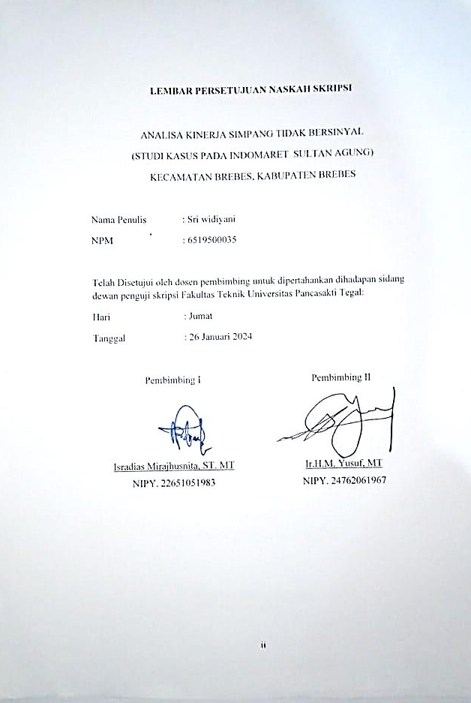

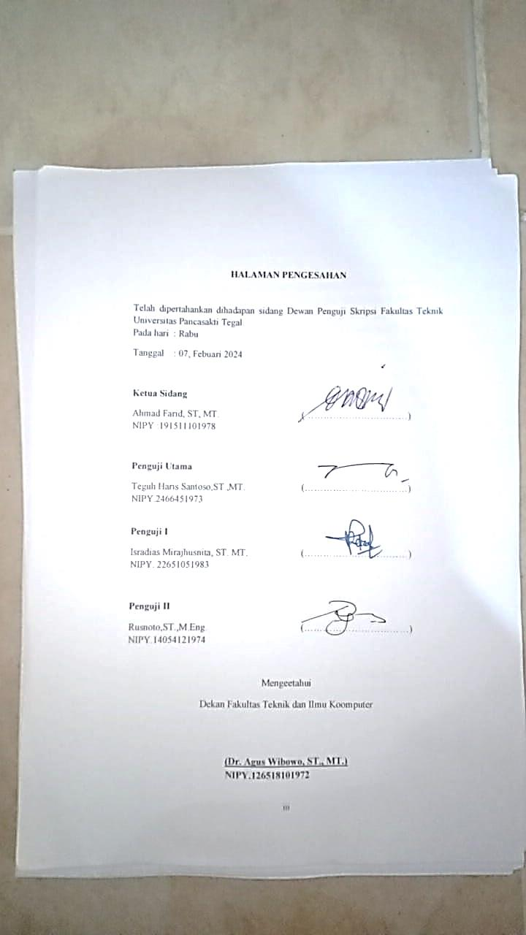

MOTTO DAN PERSEMBAHAN

MOTTO :
- Tidak ada hal yang sia-sia dalam belajar karena ilmu akan bermanfaat pada waktunya.
- Allah tidak membebani seseorang melainkan sesuai dengan kesanggupannya. - Al Baqarah 286
- Yang terpenting, bukanlah seberapa besar mimpi kalian melainkan seberapa besar kalian mewujudkan mimpi itu.
- Keberhasilan dimulai dengan keberanian untuk mencoba." - Walt Disney

PERSEMBAHAN :
Segala puja dan puji syukur kepada Tuhan Yang Maha Esa dan atas dukungan dari orang- orang tercinta, akhirnya skripsi ini dapat diselesaikan dengan baik dan tepat pada waktunya. Dengan rasa bahagia saya hanturkan rasa terimakasih kepada :
- Tuhan Yang Maha Esa atas izinya penulis dapat menyelesaikan Skripsi ini tepat pada waktunya.
- Bpk. Slamet Masrikin dan Sri umih Arsih. Selaku orang tua saya yang telah memberikan dukungan penuh baik materi maupun moral serta do’a yang tiada henti untuk kesuksesan saya.
- Ibu Dias Mirajhusnita, ST., MT. Dan Bpk Ir.H.M. Yusuf, MT. Selaku dosen pembimbung yang selama ini telah tulus meluangkan waktunya untuk menuntun dan mengarahkan saya agar menjadi lebih baik.
- Seluruh Dosen dan Staff-staff Fakultas Teknik Universitas Pancasakti Tegal
- Seluruh teman-teman kampus maupun teman-teman rumah yang telah membantu dan mensuport saya sampai sejauh ini.
- Pembaca yang budiman.

KATA PENGANTAR
Dengan memanjatkan puja dan puji syukur ke hadirat Allah SWT yang telah memberikan petunjuk, taufik dan hidayah-Nya, sehingga penulis dapat menyelesaikan proposal skripsi ini dengan judul " Analisa Kinerja Simpang Tidak Bersinyal (Study kasus pada Indomaret Sultan Agung) Kecamatan Brebes, Kabupaten Brebes." Penyusunan proposal skripsi ini dimaksudkan untuk memenuhi salah satu syarat dalam rangka menyelesaikan studi setara satu Program Studi Teknik Sipil.
Dalam penyusunan dan penulisan proposal skripsi ini tidak lepas dari bantuan dan bimbingan berbagai pihak. Dalam kesempatan ini penulis mengucapkan terimakasih yang sebesar-besarnya kepada :
- Bapak Dr. Agus Wibowo, ST MT setaku Dekan Fakultas Teknik dan Ilmu Komputer Universitas Pancasakti Tegal.
- Ibu Isradias Mirajhusnita, ST. MT selaku Dosen Pembimbing I.
- Bapak Ir.H.M. Yusuf, MT selaku Dosen Pembimbing II.
- Segenap Dosen dan Staf Fakultas Teknik dan limu Komputer Universitas Pancastsakti Tegal.
- Bapak dan ibuku yang tak pernah lelah mendoakanku.
- Teman-teman baik di kampus maupun di Kantor Lingkungan Hidup Kota Tegal yang telah memberikan dukungan moral dalam penyusunan skripsi ini.
- Semua pihak yang telah membantu hingga laporan ini selesai, semoga bantuan dan bimbingan yang telah diberikan mendapat balasan yang sesuai dari Allah SWT.
Penulis telah mencoba membuat laporan sesempurna mungkin semampu kemampuan penulis, namun demikian mungkin ada yang kekurangan yang tidak terlihat. oleh penulis untuk itu mohon masukan untuk kebaikan dan pemaafannya Harapan penulis semoga proposal skripsi ini dapat bermanfaat bagi kita semua Amin,

Tegal 2024

Penulis

ABSTRAK

Sri Widiyani 2024. “Analisa Kinerja Simpang Tidak Bersinyal (Studi Kasus Pada Indomaret Sultan Agung) Kecamatan Brebes, Kabupaten Brebes” Program Studi Teknik Sipil, Universitas Pancasakti Tegal.
Persimpangan merupakan bagian yang tidak terpisahkan dari semua system jalan. Simpang jalan merupakan tempat terjadinya konflik lalu lintas. Volume lalu lintas yang dapat ditampung jaringan jalan ditentukan oleh kapasitas simpang pada jaringan jalan tersebut. Kinerja suatu simpang merupakan faktor penting dalam menentukan penanganan yang paling tepat untuk mengoptimalkan fungsi simpang. Tujuan penelitian ini adalah untuk mencari pemecahan masalah pada Simpang tak Bersinyal Indomaret Sultan Agung Kec. Brebes Kab. Brebes. Dalam penelitian ini, lokasi yang dipilih sebagai lokasi penelitian adalah Persimpangan yang berada di desa Saditan. lebih tepatnya Persimpangan Indomaret Sultan Agung, pemilihan ini di karenakan pada jam – jam tertentu sering terjadi kepadatan lalu lintas sehingga memungkinkan untuk dilakukan penelitan dengan cara yang pertama melakukan Pengukuran Geometrik menggunakan alat bantu pita ukur dan Formulir survey jalan kemudian selanjutnya menghitung pencacahan Volume kendaraan yang lewat pada Persimpangan tersebut selama Empat hari yaitu hari Senin,Jumat (Weekday) dan Sabtu,Minggu (Weekend) penelitian ini dimulai dari jam 06:00 pagi – 18-00 sore dengan selang waktu 15 menit Perkendaraan. Dengan kondisi lokasi simpang adalah area komersial tentunya akan mempengaruhi kepadatan persimpangan Indomaret Sultan Agung.
Berdasarkan hasil perhitungan data lapangan dapat diketahui Kapasitas ( C ) simpang Indomaret Sultan Agung memiliki Kapasitas (C) = 2378,4 smp/jam, Untuk Tundaan Simpang sebesar (D) = 13,185 detik/smp, dengan Peluang antrian Batas Atas mencapai (QP% ) = 50,13 % dan Batas Bawah mencapai (QP% ) = 25,19 %. Dengan perhitungan derajat kejenuhan (Ds) = 0,79 maka tingkat pelayanan lalu lintas dinilai padat dengan level of service nya adalah D = 0,790 (0,75 –0,85), ini menunjukan bahwa simpang tersebut mendekati jenuh, yang menyebabkan kepadatan lalu lintas pada simpang.

Kata Kunci : Simpang tak Bersinyal, Kpasitas, Tundaan, Antrian, Derajat kejenuhan, Tingkat pelayanan,MKJI 1997.

ABSTRACT

Sri Widiyani 2024. "Analysis of Unsignalized Intersection Performance (Case Study at Indomaret Sultan Agung) Brebes District, Brebes Regency" Civil Engineering Study Program, Pancasakti University Tegal.
Intersections are an integral part of any road system. Road intersections are where traffic conflicts occur. The volume of traffic that the road network can accommodate is determined by the capacity of the intersections on the road network. The performance of an intersection is an important factor in determining the most appropriate handling to optimize the function of the intersection. The purpose of this research is to find a solution to the problem at the Indomaret Sultan Agung Unsignalized Intersection, Brebes Kab. Brebes. In this study, the location chosen as the research location is the Intersection located in Saditan village. more precisely the Indomaret Sultan Agung Intersection, this selection is because at certain hours there is often traffic density so that it is possible to do research by first conducting Geometric Measurements using measuring tape tools and road survey forms then further calculating the enumeration of vehicle volumes passing through the intersection for four days, namely Monday, Friday (Weekday) and Saturday, Sunday (Weekend) this research starts from 06:00 am - 18-00 pm with an interval of 15 minutes vehicle. With the condition that the intersection location is a commercial area, it will certainly affect the density of the Indomaret Sultan Agung intersection.
Based on the results of field data calculations, it can be seen that the Capacity (C) of the Indomaret Sultan Agung intersection has a Capacity (C) = 2378.4 smp / hour, For Intersection Delay of (D) = 13.185 seconds /mp, with Upper Limit queuing opportunities reaching (QP%) = 50.13% and Lower Limit reaching (QP%) = 25.19%. With the calculation of the degree of saturation (Ds) = 0.79, the level of traffic service is considered congested with the level of service is D = 0.790 (0.75 -0.85), this shows that the intersection is close to saturation, which causes traffic congestion at the intersection.

Keywords: Unsignalized Intersection, Capacity, Delay, Queuing, Degree of Saturation, Level of Service, MKJI 1997.

DAFTAR ISI

HALAMAN JUDUL i

LEMBAR PERSETUJUAN NASKAH SKRIPSI ii

HALAMAN PENGESAHAN iii

HALAMAN PERNYATAAN iv

MOTTO DAN PERSEMBAHAN v

KATA PENGANTAR vi

ABSTRAK vii

DAFTAR ISI ix

DAFTAR TABEL xi

DAFTAR GAMBAR xii

ARTI LAMBANG, SATUAN DAN SINGKATAN xiv

DAFTAR LAMPIRAN xv

BAB I PENDAHULUAN 1

Latar Belakang Masalah 1

Batasan Penelitian 4

Rumusan Masalah 4

Tujuan dan Manfaat Penelitian 5

Sistematika Penulisan 6

BAB II LANDASAN TEORI DAN TINJAUAN PUSTAKA 8

Landasan Teori 8

Tinjauan Pustaka 40

BAB III METODOLOGI PENELITIAN 48

Metode Penelitian 48

Waktu dan Tempat Penelitian 48

Variabel Penelitian 50

Metode Pengumpulan Data 51

Metode Analisa Data 53

Peralatan Survey 53

Diagram Alur Penelitian 55

BAB IV HASIL DAN PEMBAHASAN 56

Hasil Penelitian 56

Analisa Data 103

Hasil Analisis dan Perhitungan 115

BAB V PENUTUP 116

Kesimpulan 118

Saran 119

DAFTAR PUSTAKA 120

LAMPIRAN

DAFTAR TABEL
Tabel 2.1 Simpang Empat Tak Bersinyal 16
Tabel 2.2 Simpang Tiga Tak Bersinyal 17
Tabel 2.3 Kode tipe simpang 26
Tabel 2.4 Kapasitas Dasar Menurut Tipe Simpang 27
Tabel 2.5 Faktor Penyesuaian lebar jalur 28
Tabel 2.6 Faktor penyesuaian media jalan utama 29
Tabel 2.7 Faktor penyesuaian ukuran kota 29
Tabel 2.8 Faktor penyesuaian tipe lingkungan jalan, hambatan samping
dan kendaraan tak bermotor 30
Tabel 2.9 Tingkat Pelayanan LOS 39
Tabel 3.1 Jadwal pelaksanaan Penyusunan Skripsi 50
Tabel 4.1. Geometrik Simpang Indomaret Sultan Agung 57
Tabel 4.2 Inventarisasi pendekatan simpang Indomaret
Sultan Agung, Jl. Sultan Agung - Jl. Letnan MT.Haryono 58
Tabel 4.3. Volume kendaraan Jl. Sultan Agung Arah Selatan 62
Tabel 4.4.Volume kendaraan Jl.Sultan Agung Arah Utara 65
Tabel 4.5.Volume kendaraan Jl.MT.Haryono Arah Timur 68
Tabel 4.6. Puncak Volume lalu lintas hari Sabtu pada simpang Indomaret
Sultan Agung pada tanggal 16 September 2023 71
Tabel 4.7.Volume kendaraan Jl.Sultan Agung Arah Selatan. 72
Tabel 4.8.Volume kendaraan Jl.Sultan Agung Arah Utara 75
Tabel 4.9.Volume kendaraan Jl.MT.Haryono Arah Timur 78
Tabel 4.10. Puncak Volume lalu lintas hari Minggu pada simpang Indomaret
Sultan Agung pada tanggal 17 September 2023 81
Tabel 4.11.Volume kendaraan Jl.Sultan Agung Arah Selatan 82
Tabel 4.12.Volume kendaraan Jl.Sultan Agung Arah Utara 85
Tabel 4.13.Volume kendaraan Jl.MT.Haryono Arah Timur 88
Tabel 4.14. Puncak Volume lalu lintas hari senin pada simpang Indomaret
Sultan Agung pada tanggal 18 September 2023 91
Tabel 4.15.Volume kendaraan Jl.Sultan Agung Arah Selatan 92
Tabel 4.16.Volume kendaraan Jl.Sultan Agung Arah Utara 95
Tabel 4.17.Volume kendaraan Jl.MT.Haryono Arah Timur 98
Tabel 4.18. Puncak Volume lalu lintas hari Jumat pada simpang Indomaret
Sultan Agung pada tanggal 22 September 2023 101
Tabel 4.19. Hasil perhitungan kapasitas pada simpang Indomaret
Sultan Agung 107
Tabel 4.20. perhitungan prilaku lalulintas pada simpang Indomaret
Sultan Agung 112
Tabel 4.21. Rekap data V/C Rasio pada simpang Indomaret Sultan Agung 114

DAFTAR GAMBAR

Gambar 2.1 simpang 10
Gambar 2.2 tipe simpang tak-bersinyal perkotaan 14
Gambar 2.3 Ilustrasi Simpang Tak Bersinyal 16
Gambar 2.4 Diverging (memisah) 17
Gambar 2.5 Merging ( Menggabung) 18
Gambar 2.6 Crossing ( memotong) 18
Gambar 2.7 Weaving (menyilang) 19
Gambar 2.8 Aliran kendaraan di simpang tiga lengan/pendekat 20
Gambar 2.9 Lebar Pendekatan dan Tipe Simpang 25
Gambar 2.10 Jumlah lajur dan lebar rata-rata pendekat minor dan utama 26
Gambar 2.11 Faktor penyesuaian lebar pendekat (F_{W}) 27
Gambar 2.12 Faktor penyesuaian belok-kiri $F_{LT}$ 31
Gambar 2.13 Faktor penyesuaian belok-kanan $F_{RT}$ 32
Gambar 2.14 Faktor penyesuaian arus jalan minor $(F_{MI})$ 32
Gambar 2.15 Tundaan lalu-lintas simpang VS Derajat kejenuhan 35
Gambar 2.16 Tundaan lalu-lintas jalan utama VS derajat kejenuhan 35
Gambar 2.17 Rentang peluang antrian terhadap derajat kejenuhan 38
Gambar. 3.1 Lokasi penelitian 48
Gambar. 3.2 Siteplane jalan 49
Gambar 3.3 Diagram Alur Penelitian 55
Gambar 4.1 Geometrik Simpang Indomaret Sultan Agung 58
Gambar 4.2 Penampang Melintang Ruas jalan A. 59
Gambar 4.3 Penampang Melintang Ruas jalan C. 59
Gambar 4.4 Penampang Melintang Ruas jalan B. 60
Gambar 4.5. Grafik Fluktuasi Volume Kendaraan pada Jl. Sultan Agung
(Arah Selatan) 64
Gambar 4.6. Grafik Fluktuasi Volume Kendaraan pada Jl. Sultan Agung
(Arah Utara) 67

Gambar 4.7. Grafik Fluktuasi Volume Kendaraan pada Jl. MT. Haryono
(Arah – Timur) 70
Gambar 4.8. Grafik Fluktuasi Volume Kendaraan pada Jl. Sultan Agung
(Arah Selatan) 74
Gambar 4.9. Grafik Fluktuasi Volume Kendaraan pada Jl. Sultan Agung
(Arah Utara) 77
Gambar 4.10. Grafik Fluktuasi Volume Kendaraan pada Jl. MT. Haryono
(Arah Timur ) 80
Gambar 4.11. Grafik Fluktuasi Volume Kendaraan pada Jl. Sultan Agung
(Arah Selatan) 84
Gambar 4.12. Grafik Fluktuasi Volume Kendaraan pada Jl. Sultan Agung
(Arah Utara) 87
Gambar 4.13. Grafik Fluktuasi Volume Kendaraan pada Jl. MT. Haryono
(Arah Timur) 90
Gambar 4.14. Grafik Fluktuasi Volume Kendaraan pada Jl. Sultan Agung
(Arah Selatan) 94
Gambar 4.15. Grafik Fluktuasi Volume Kendaraan pada Jl. Sultan Agung
(Arah Utara) 97
Gambar 4.16. Grafik Fluktuasi Volume Kendaraan pada Jl. MT. Haryono
(Arah -Timur ) 100
Gambar 4.17 Lebar Rata-rata Pendekat 103
Gambar 4.18. Grafik Faktor Penyesuaian Kapasitas (F) simpang Indomaret
Sultan Agung 108
Gambar 4.15. Grafik Perhitungan Perilaku Lalu Lintas Pada simpang Indomaret Sultan Agung 112

ARTI LAMBANG, SATUAN DAN SINGKATAN

CO : Nilai Kapasitas Dasar
FW : Faktor Koreksi Lebar Pendekat
FM : Faktor Koreksi Median Pada Jalan Mayor
FCS : Faktor Koreksi Ukuran Kota
FRSU : Faktor Koreksi Tipe Lingkungan Jalan Dan Gangguan Samping
FRT : Faktor Koreksi Belok Kanan
FLT : Faktor Koreksi Belok Kiri
FMI : Faktor Koreksi Rasio Arus Jalan Minor
PLT : Rasio Kendaraan Belok Kiri (QLT / QTOT)
QLT : Arus Total Belok Kiri (Smp/Jam)
QTOT : Arus Kendaraan Bermotor Total Pada Persimpangan (Smp/Jam)
PRT : Rasio Kendaraan Belok Kanan (QLT / QTOT)
QRT : Arus Total Belok Kanan (Smp/Jam)
DS : Derajat Kejenuhan
Q : Volume (Arus) Lalu Lintas Maksimum (Smp/Jam)
C : Kapasitas Lalu Lintas (Smp/Jam)
QMA : Arus Total Jalan Utama/Mayor (Smp/Jam)
QMI : Arus Total Jalan Minor (Smp/Jam)
DG : Tundaan Geometrik Simpang (Det/Smp)
DS : Derajat Kejenuhan
PT : Rasio Belok Total
DTI : Tundaan Lalu Lintas Jalan Minor Rata – Rata
Qpa : Peluang Antrian Batas Atas
Qpb : Peluang Antrian Batas Bawah
LOS : level of service ( Tingkat pelayanan jalan)

DAFTAR LAMPPIRAN

Lampiran 1 Hasil perhitungan
Lampiran 2 Dokumentasi Survei
Lampiran 3 Data stastistik kependudukan Kabupaten Brebes
Lampiran 4 Siteplan Lokasi Penelitian
Lampiran 5 Lembar Pertanyaan Observasi lapangan

BAB I

PENDAHULUAN

Latar Belakang Masalah

Transportasi berarti perpindahan barang dan manusia dari tempat asal ke tempat tujuan. Dimana proses pengangkutan merupakan gerakan dari tempat asal, dari mana kegiatan angkutan di mulai, ke tempat tujuan kemana kegiatan pengangkutan diakhiri. Peranan transportasi sangat penting untuk saling menghubungkan daerah sumber bahan baku, daerah produksi, daerah pemasaran dan daerah pemukiman sebagai tempat tinggal konsumen. Transportasi merupakan hal penting bagi manusia, karena memudahkan manusia dalam melakukan aktivitas sehari-hari.

Lalu lintas sebagai pergerakan kendaraan dan orang di daerah lalu lintas jalan. Tujuan adanya lalu lintas ini adalah untuk menjamin lalu lintas dan angkutan jalan yang aman, selamat, cepat, lancar, tertib dan teratur, nyaman dan efisien dengan manajemen lalu lintas. Peraturan ndang-undang dan pengaturan yang mengatur arah lalu lintas, urutan penggunaan jalan, jalur, jalur lalu lintas, dan kontrol arus di persimpangan. Lalu Lintas memiliki tiga komponen, yaitu manusia sebagai pengguna, kendaraan dan jalan yang saling berinteraksi selama pergerakan kendaraan yang memenuhi persyaratan kemampuan mengemudi pengemudi, mengikuti aturan lalu lintas yang timbul dari peraturan perundang-undangan.

Persimpangan merupakan bagian yang tidak terpisahkan dari semua system jalan. Persimpangan jalan dapat didefinisikan sebagai daerah
umum dimana dua jalan atau lebih bergabung atau bersimpangan, termasuk jalan dan fasilitas tepi jalan untuk pergerakan lalu lintas di dalamnya (AASHTO, 2001, C. Jotin Khisty, B. Kent Lall, 2005). Simpang jalan merupakan tempat terjadinya konflik lalu lintas. Volume lalu lintas yang dapat ditampung jaringan jalan ditentukan oleh kapasitas simpang pada jaringan jalan tersebut. Kinerja suatu simpang merupakan faktor penting dalam menentukan penanganan yang paling tepat untuk mengoptimalkan fungsi simpang.
Simpang Indomaret Sultan Agung merupakan sebuah simpang tiga yang terletak di daerah Dusun Saditan, RW.04, RT.07 Kec. Brebes, Kabupaten Brebes. Jawa Tengah. Simpang ini merupakan pertemuan ruas jalan diantaranya Jalan Sultan Agung dan Jalan MT.Haryono , Simpang ini adalah jalan penghubung antara jalan provinsi dengan jalan kabupaten.
Pada area Jl.Sultan Agung sendiri merupakan jalan menghubungkan jalan provinsi dengan jalan kabupaten, bisa dibilang Jalan kolektor primer yang menghubungkan antar ibukota kabupaten. Dalam lalu lintasnya tentu dipengaruhi oleh arus lalulintas masuk dan keluar dari jalan nasional dan jalan kabupaten. Jl.Sultan Agung merupakan jalan 2/2 UD (2 lajur 2 arah tanpa terpisah denan median).
Sedangkan Jl. MT. Haryono adalah jalan yang menghubungkan ibukota kabupaten dengan ibukota kecamatan, ibukota kabupaten dengan pusat desa dan antar desa. Sehingga lalu lintas dipengaruhi oleh aktivitas penduduk setempat, dalam hal ini di areal Jl. MT.Haryono merupakan
salah satu kawasan perkantoran kota Brebes seperti Dinas Perindustrian dan Tenaga kerja, Kantor Kecamatan Brebes, Kantor Badan Pusat Statistik (BPS) dan juga banyak bangunan-banguna usaha warga seperti pertokoan, oleh sebab itu tak heran apabila jalan tersebut dikatakan ramai dengan aktivitas penduduk. Jl. MT.Haryono merupakan jalan 2/2 UD (2 lajur 2 arah tanpa terpisah denan median).
Dilihat dari segi lokasi yang padat dengan banguna komersial dan arus lalu lintas masuk dan keluar dari jalan nasional dan jalan kabupaten tersebut, tentu tidak dipungkiri akan banyak aktifitas penguna jalan yang bermanuver di simpang tiga lengan tersebut. Simpang tiga Indomaret Sultan Agung ini merupakan simpang tak bersinyal, simpang ini tergolong simpang yang ramai lalu lintas komposisi lalu lintas pada simpang ini adalah kendaraan motor, mobil, Pick up, Truk kecil dan Truk sedang saat pagi hingga sore hari.
Berdasarkan keadaan tersebut maka pada persimpangan Indomaret Sultan Agung perlu mendapatkan perhatian cukup agar dapat melayani arus lalu lintas dengan baik serta menghindari konflik yang terjadi di persimpangan tersebut.
Oleh karena itu maka perlu dilakukan penelitian pada Simpang Indomaret Sultan Agung guna untuk mengetahui kinerja dari simpang tersebut, agar nantinya simpang pada ruas jalan tersebut dapat melayani volume dari arus lalu lintas secara optimal. Analisa kinerja simpang dilakukan berdasarkan metode yang ada pada MKJI, 1997

Batasan Penelitian
Agar kajian ini lebih terfokus dan tidak semakin meluas maka dapun batasan-batasan masalah yang ada di dalam kajian ini adalah sebagai berikut:
- Daerah yang ditinjau adalah pertemuan sebidang bercabang tiga Tidak bersinyal.
- Penelitian dilakukan pada simpang Tidak bersinyal di Indomaret Sultan Agung.
- Menganalisis simpang Tidak bersinyal berdasarkan analisa terhadap Kapasitas, Derajat kejenuhan dari Level of service, Tundaan dan Peluang antrian menggunakan Metode MKJI 1997.

Rumusan Masalah
Berdasarkan latar belakang yang telah dipaparkan dapat diambil rumusan masalahnya dalam penelitian ini, yaitu :
- Berapa kapasitas jalan pada simpang Tidak bersinyal Indomaret Sultan Agung ?
- Berapa lama waktu tundaan setiap kendaraan yang melintasi simpang Tidak bersinyal Indomaret Sultan Agung?
- Berapakah peluang antrian pada simpang Tidak bersinyal Indomaret Sultan Agung?
- Berapakah derajat kejenuhan dari Level of service pada simpang Tidak bersinyal Indomaret Sultan Agung?

Tujuan dan Manfaat Penelitian

Tujuan penelitian :
      - Untuk mengetahui kinerja simpang Tidak bersinyal Indomaret Sultan Agung.
      - Mengetahui waktu tundaan setiap kendaraan yang melintas simpang Tidak bersinyal Indomaret Sultan Agung.
      - Mengetahui peluang antrian simpang Tidak bersinyal Indomaret Sultan Agung.
      - Mengetahui derajat kejenuhan dari Level of service pada simpang Tidak bersinyal Indomaret Sultan Agung.

Manfaat penelitian :
- Penelitian ini diharapkan menambah ilmu pengetahuan tentang manajemen dan rekasyasa lalu lintas.
- Memberikan masukan dan pertimbangan dalam upaya peningkatan pelayanan lalu lintas sehingga memberikan tingkat pelayanan yang baik pada simpang Indomaret Sultan Agung.
- Sebagai bahan pertimbangan untuk penelitian-penelitian selanjutnya yang berhubungan dengan simpan.

Sistematika Penulisan

Skripsi penelitian ini di susun dalam 5 (lima) bab yaitu:

BAB I : Pendahuluan

Bab ini berisi latar belakang proposal skripsi, batasan masalah, rumusan masalah, tujuan penelitian, manfaat penelitian, dan sistematika penelitian.
BAB II : Landasan Teori dan Tinjauan Pustaka
Pada bab ini memuat tentang landasan teori dan tinjauan pustaka dari dasar-dasar perhitungan yang akan digunakan untuk pemecahan masalah dan tinjauan pustaka.
BAB III : Metodologi Penelitian
Bab ini berisi tentang bagaimana proses dari penelitian ini berlangsung, mulai dari alat yang digunakan, sasaran yang diambil, dan analisa data yang diperoleh.
BAB IV : Hasil Penelitian Dan Pembahasan
Pada bab ini akan membahas mengenai hasil dan pembahasan. Pada bab ini merupakan bab yang menyelesaikan permasalahan yang ada pada perumusan masalah dengan menggunakan hasil penelitian yang ada.
BAB V : Penutup
Bab ini adalah bab terakhir penulisan skripsi yang harus memuat kesimpulan dan saran. Bab ini menyimpulkan hasil penelitian dan memberikan rekomendasi berupa saran-saran.

DAFTAR PUSTAKA
LAMPIRAN

BAB II

LANDASAN TEORI DAN TINJAUAN PUSTAKA

Landasan Teori

Transportasi

Transportasi secara harafiah adalah pemindahan manusia atau barang dari suatu tempat ke tempat lain secara fisik pada waktu yang tertentu pada saat menggunakan atau digerakkan oleh manusia, hewan atau mesin. Secara umum transportasi dibagi menjadi tiga yaitu transportasi darat, transportasi laut dan transportasi udara. Menurut Hadihardaja dkk, dalam buku Sistem Transportasi (1997), transportasi adalah pemindahan penumpang dan barang dari satu tempat ke tempat lain. Dalam transportasi ada dua unsur yang terpenting yaitu pergerakan (movement) dan secara fisik terjadi pengangkutan barang atau penumpang dengan atau tanpa alat angkut ke tempat lain.

Lalu lintas
Lalu lintas didefinisikan sebagai pergerakan kendaraan dan orang di kawasan lalu lintas jalan, sedangkan kawasan lalu lintas jalan didefinisikan sebagai prasarana pergerakan kendaraan, orang, dan/atau barang. jalan dan fasilitas penunjang. Tujuan pemerintah adalah untuk menjamin lalu lintas dan angkutan jalan yang aman, selamat, cepat, lancar, tertib dan teratur, nyaman dan efisien melalui manajemen lalu lintas dan perencanaan lalu lintas. Lalu Lintas Jalan Undang-undang dan peraturan yang mengatur arah lalu lintas, urutan penggunaan jalan, jalur, jalur lalu lintas, dan kontrol arus di persimpangan. Lalu Lintas memiliki tiga komponen yaitu manusia sebagai pengguna, kendaraan dan jalan yang saling berinteraksi selama pergerakan kendaraan yang memenuhi persyaratan kemampuan mengemudi pengemudi, mengikuti aturan lalu lintas yang timbul dari peraturan perundang-undangan. lalu lintas dan angkutan jalan melalui jalan yang memenuhi persyaratan geometrik.

Persimpangan

Persimpangan merupakan bagian yang tidak terpisahkan dari semua system jalan. Persimpangan jalan dapat di definisikan sebagai daerah umum dimana dua jalan atau lebih bergabung atau bersimpangan, termasuk jalan dan fasilitas tepi jalan untuk pergerakan lalu lintas di dalamnya (AASHTO, 2001, C. Jotin Khisty, B. Kent Lall, 2005).

Persimpangan adalah suatu area tempat bertemunya dua atau lebih ruas jalan bergabung. Persimpangan mencakup area fasilitas yang dibutuhkan untuk semua pengguna jalan; pejalan kaki, pesepeda, kendaraan bermotor, dan kendaraan penumpang umum. Dengan demikian persimpangan tidak hanya mencakup daerah perkerasan/lintas kendaraan bermotor tapi termasuk jalur trotoar dan jalur penyebrangan jalan. Persimpangan mencakup semua perubahan (misalnya, mengubah jalur) ke penampang melintang khas dari jalan berpotongan.
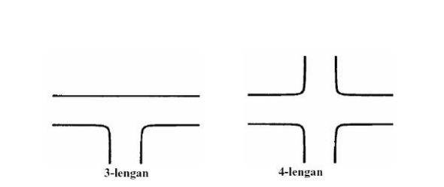

Gambar 2.1 Simpang
Sumber : (MKJI, 1997)

Jenis Simpang
Jenis simpang menurut tata letaknya dapat dikelompokkan menjadi dua (Morlok, 1991) yaitu:
        - Simpang tak bersinyal
yaitu simpang yang tidak menggunakan lampu lalu lintas. Pada simpang ini pengguna . harus memutuskan apakah nomor mereka harus melewati persimpangan dengan cukup aman atau mereka harus berhenti di sebelum melintasi persimpangan.
        - Simpang bersinyal,
yaitu. pengguna jalan dapat melewati persimpangan sesuai dengan rambu lalu lintas. Oleh karena itu, pengguna jalan tol hanya dapat melewati lampu lalu lintas bertanda hijau di bahu jalan simpang tersebut.

Simpang Tak Bersinyal

Simpang tak bersinyal adalah simpang yang tidak memiliki alat pemberi isyarat lampu lalu lintas. Pada umumnya simpang tak bersinyal dipergunakan pada daerah pemukiman perkotaan serta daerah pedalaman bagi persimpangan antara jalan lokal dengan arus lalu lintas rendah. Pada. Untuk persimpangan dengan tingkatan dan fungsi jalan yang berbeda perlu dilakukan penataan lalu lintas pada jalan yang lebih kecil.dengan tanda "stop".

Simpang tak bersinyal paling efektif apabila ukuranya kecil dan daerah konflik lalu lintasnya ditentukan dengan baik. Oleh karena itu persimpangan antara jalan yang lebih besar, misalnya, di antara dua jalan empat lajur, penutupan zona konflik dapat mudah terjadi sehingga menyebabkan gangguan lalu lintas sementara. Apabila jika perilaku simpang tak bersinyal dalam tundaan rata-ratanya selama periode waktu yang lebih lama lebih rendah dari jenis simpang yang lain, simpang pada jenis ini mungkin masih lebih dipilih karena pada suatu kapasitas arus lalu lintas tertentu dapat dipertahankan meskipun dalam kondisi serta keadaan lalu lintas yang berada pada jam puncak (MKJI;1997).

Pemilihan tipe simpang
                - Umum
Perubahan dari simpang tak bersinyal menjadi simpang dan bundaran bersinyal juga dapat didorong oleh pertimbangan keselamatan jalan untuk mengurangi kecelakaan lalu lintas yang disebabkan oleh tabrakan antara kendaraan yang berjalan berlawanan arah. Hal ini dapat terjadi ketika kecepatan pendekatan ke persimpangan tinggi dan/atau jarak pandang lalu lintas penyeberangan tidak memadai karena rumah, tanaman, atau penghalang lain di dekat sudut persimpangan. Penyeberangan bertanda mungkin juga diperlukan untuk memfasilitasi penyeberangan jalan utama untuk kendaraan ringan dan/atau pejalan kaki.
                - Pertimbangan Ekonomi
Jenis simpang yang paling ekonomis (simpang bersinyal, simpang tak bersinyal atau bundaran) berdasarkan Life Cycle Cost Analysis (LCA). Di daerah non-perkotaan, biaya pembebasan lahan lebih rendah, memungkinkan untuk persimpangan yang lebih besar, tetapi kecepatan desain biasanya tinggi, membutuhkan lebih banyak ruang untuk jenis persimpangan yang sama sesuai standar Bina Marga.
                - Perilaku lalu-lintas
Dalam desain dan analisis fungsional (untuk perbaikan) persimpangan tak bersinyal eksisting, tujuannya adalah untuk melakukan perbaikan kecil pada geometri persimpangan untuk mempertahankan perilaku lalu lintas yang diinginkan pada rute atau jaringan jalan.
                - Pertimbangan keselamatan Lalu lintas
Persimpangan bersinyal empat arah diperkirakan memiliki 0,60 kecelakaan per juta kendaraan, dibandingkan dengan 0,3 untuk persimpangan bersinyal dan 0,30 untuk bundaran. Dari sudut pandang keselamatan lalu lintas, masalah berikut harus dipertimbangkan:
- Dampak denah simpang
- Simpang tiga lengan bentuk T mempunyai tingkat kecelakaan 40 % lebih rendah dari pada simpang empat lengan.
- Simpang Y mempunyai tingkat kecelakaan 15-50 % lebih tinggi dari simpang T.
- Dampak perencanaan Geometrik
Median pada jalan utama sedikit mengurangi kecelakaan.
- Dampak pengaturan pengaturan simpang
- Pengaturan mengurangi tingkat kecelakaan 60 % bila dibandingkan dengan prioritas dari kiri (tidak diatur).
- Pengaturan tanda "Stop" mengurangi tingkat kecelakaan 40 % .
- Pengaturan sinyal lalu-lintas mengurangi tingkat kecelakaan sebesar 20-50 % bila dibandingkan dengan tanpa sinyal.

Simpang 3-Lengan
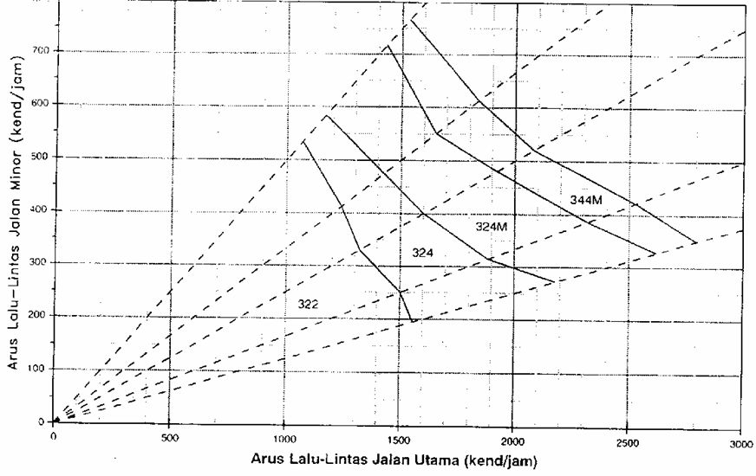

Gambar 2.2 Tipe simpang tak-bersinyal perkotaan
Sumber : (MKJI, 1997)
                - Pertimbangan lingkungan
Emisi gas buang kendaraan dan/atau kebisingan biasanya meningkat karena akselerasi atau deselerasi kendaraan yang berulang, serta waktu diam. Dan memahami simpang tak bersinyal ini dengan tundaan rata-rata yang lebih rendah lebih baik dipahami daripada memahami simpang bersinyal dengan arus keseluruhan yang sama. Namun, pada persimpangan di mana arus jalan utama lebih besar daripada arus jalan kecil, rambu jalan samping "Stop" (jika digunakan) mengurangi kebutuhan kendaraan yang datang dari jalan utama untuk berhenti atau rem. , sehingga lebih menguntungkan dari segi lingkungan dibandingkan dengan simpang bersinyal tanpa pengaturan tersebut.

Bentuk Persimpangan
Terdapat beberapa bentuk simpang yang masing-masing sangat ditentukan oleh beban lalu lintas yang diantisipasi dari ruas jalan tersebut (kaki simpang), sehingga jenis simpang bersifat hirarkis, mulai dari beban lalu lintas ringan sampai dengan berat (macet) atau simpang. dari yang paling sederhana sampai yang paling rumit, dengan jenis sebagai berikut:
- Simpang prioritas (tanpa sinyal).
- Simpul lalu lintas.
- Persimpangan yang dikendalikan sinyal (APILL).
- sambungan tidak rata atau sambungan bertumpuk.

Definisi Tipe Simpang Standar
Parameter perencanaan untuk kelas simpang yang berbeda, tetapi tidak menentukan suatu tipe simpang. Karena itu sejumlah tipe simpang ditunjukkan pada Gambar dan Tabel di bawah untuk penggunaan khusus pada Bagian ini. Semua tipe simpang dianggap mempunyai kereb dan trotoar yang sesuai, dan ditempatkan pada daerah perkotaan dengan hambatan samping sedang. Semua gerakan membelok dianggap diperbolehkan. Pengaturan "hak jalan" dianggap berlaku untuk semua pendekat yaitu tidak ada pengaturan tanda "beri jalan " dan "berhenti".

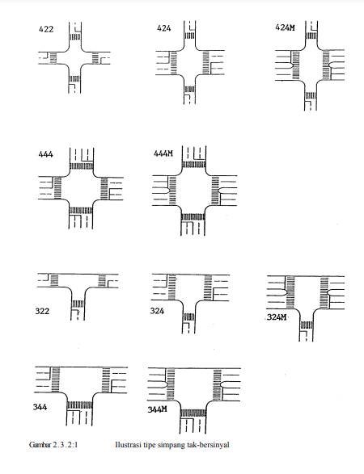

Gambar 2.3 Ilustrasi Simpang Tak Bersinyal
Sumber : (MKJI, 1997)
Tabel 2.1. Simpang Empat Tak Bersinyal
Kode tipe | Pendekat jalan utama |  | Pendekat jalan minor
 | Jumlah lajur | Median | Jumlah lajur
422 | 1 | T | 1
424 | 2 | T | 1
424M | 2 | Y | 1
444 | 2 | T | 2
444M | 2 | Y | 2
Sumber : (MKJI, 1997)

Tabel 2.2. Simpang Tiga Tak Bersinyal
Kode tipe | Pendekat jalan utama |  | Pendekat jalan minor
 | Jumlah lajur | Median | Jumlah lajur
322 | 1 | T | 1
324 | 2 | T | 1
324M | 2 | Y | 1
344 | 2 | T | 2
344M | 2 | Y | 2
Sumber : (MKJI, 1997)

Jenis Pertemuan Gerakan Simpang
Pergerakan lalu lintas ini dikendalikan berbagai cara, bergantung pada jenis persimpangannya,adapun alih gerak (manuver) Lalu lintas pada Persimpangan Jalan adalah sebagai berikut :
- Diverging (memisah)
Diverging adalah pristiwa memisahnya kendaraan dari suatu arus yang sama ke jalur yang lain.
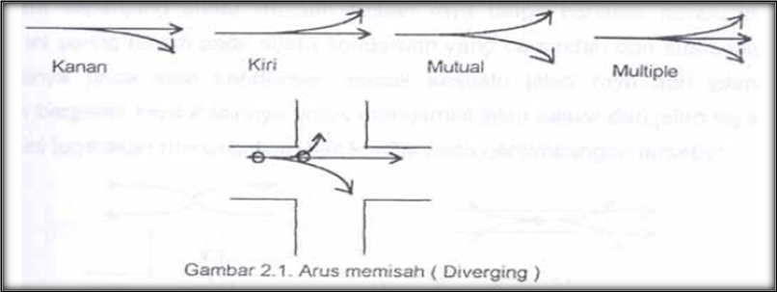
Gambar 2.4 Diverging (memisah)
Sumber : Pusdiklat Perhubungan Darat, 1996

- Merging ( Menggabung)
Merging adalah peristiwa menggabungnya kendaraan dari suatu jalur ke jalur yang lain.
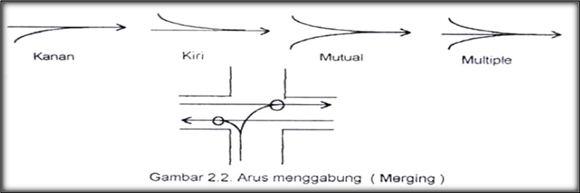
Gambar 2.5 Merging ( Menggabung)
Sumber : Pusdiklat Perhubungan Darat, 1996
- Crossing ( memotong)
Crossing adalah peristiwa perpotongan antara arus kendaraan dari satu jalur ke jalur yang lain pada persimpangan dimana keadaan yang demikian akan menimbulkan titik konflik pada persimpangan tersebut.
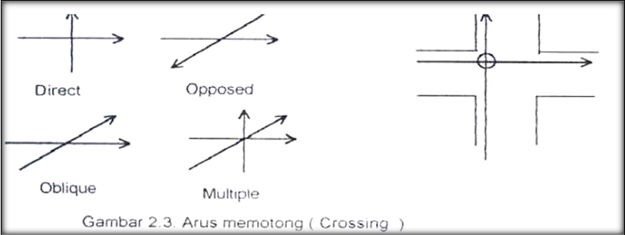
Gambar 2.6 Crossing ( memotong)
Sumber : Pusdiklat Perhubungan Darat, 1996

- Weaving (menyilang)
Weaving adalah pertemuan dua arus lalu lintas atau lebih yang bergerak searah pada suatu lintasan jalan raya tanpa bantuan rambu lalu lintas. Pergerakan ini sering terjadi pada suatu kenderaan yang berpindah dari suatu jalur ke jalur lainnya, seperti pada saat kendaraan berjalan dari pintu masuk jalan raya, kemudian berpindah ke jalur lain hingga keluar dari jalan raya tersebut keadaan ini juga akan menciptakan titik konflik.
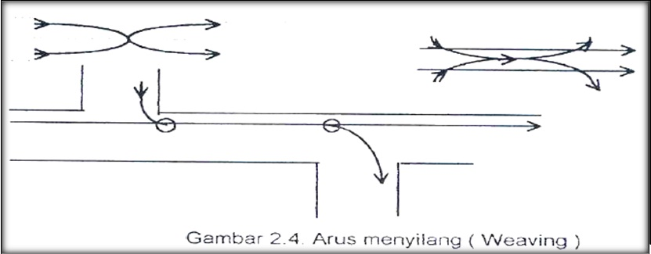
Gambar 2.7 Weaving (menyilang)
Sumber : Pusdiklat Perhubungan Darat, 1996

Daerah Konflik pada Simpang

Daerah konflik bisa digambarkan sebagai seketsa yang memperlihatkan suatu aliran kendaraan dan manuver bergabung, menyebar, dan persilangan di simpang dan menunjukkan jenis konflik dan potensi kecelakaan di simpang.

- Persimpangan dengan 3 (tiga) lengan mempunyai titik konflik sebagai berikut:

Gambar 2.8 Aliran kendaraan di simpang tiga lengan/pendekat.
Sumber: Selter, 1974.

Kinerja Simpang

Kinerja adalah suatu kemampuan yang dapat dicapai, lalu lintas adalah pergerakan kendarana, manusia dan hewan di jalan, jadi kinerja lalu lintas sendiri dapat di artikan sebagai kemampuan kerja yang dicapai oleh pergerakan kendarana, manusia dan hewan di jalan.

Volume lalu lintas (Q)
Volume lalu lintas (Q) adalah jumlah kendaraan yang melintasi satu titik yang tetap pada jalan dalam suatu waktu, yang biasanya dihitung dalam kendaraan/hari atau kendaraan (MKJI 1997). Data kendaraan kemudian dihitung dalam kendaraan/jam untuk setiap kendaraan. Ekuivalen kendaraan sebagai berikut:
- Kendaraan Ringan (LV) = 1
- Kendaraan Berat (HV) = 1,3
- Sepeda Motor (MC) = 0,3

Komposisi Lalu Lintas

Jenis kendaraan yang teliti di kelompok kan kedalam empat jenis dengan karakteristik dan definisi sebagai berikut:
- Kendaraan Ringan (LV)
Kendaraan bermotor ber as dua dengan 4 roda dan dengan jarak as 2-3m (meliputi: mobil penumpang, minibus, dan truk kecil sesuai dengan sistem klasifikasi Bina Marga)
- Kendaraan Berat (HV)
Kendaraan bermotor dengan roda lebih dari 4 (meliputi : bus, truk 2 as, truk 3 as dan truk kombinasi sesuai dengan sistem klasifikasi Bina Marga)
- Sepeda Motor (MC)
Kendaraan bermotor dengan 2 atau 3 roda (meliputi : sepeda motor dan kendaraan roda 3, sesuai dengan sistem klasifikasi Bina Marga) Adapun angka pembanding untuk setiap jenis kendaraan yang ditetapkan oleh Direktorat Jenderal Bina Marga Departemen Pekerjaan
Umum dalam satuan mobil penumpang khusus untuk simpang tak bersinyal, yaitu :
- Kendaraan Ringan (LV) = 1,0
- Kendaraan Berat (HV) = 1,3
- Sepeda Motor (MC) = 0,5

Hambatan samping
Hambatan samping menunjukkan pengaruh aktivitas samping jalan di daerah simpang pada arus berangkat lalu-lintas, misalnya pejalan kaki yang berjalan atau melintasi jalur, angkutan kota dan bus berhenti untuk menaikkan dan menurunkan penumpang, kendaraan masuk dan keluar halaman dan tempat parkir di luar jalur. Hambatan samping ditentukan secara kualitatif dengan pertimbangan teknik lalu-lintas sebagai Tinggi, Sedang atau Rendah.

Survey Lalu lintas
Survei dilakukan dengan tujuan untuk mendapatkan data. Data yang diperoleh berupa data primer maupun data sekunder. Data primer adalah data yang didapatkan oleh pencari data secara langsung dari sumber penelitian dalam rangka mencapai tujuan penelitian. Data sekunder didapatkan oleh pencari data dari sumber lain. Sumber ini dapat berupa instansi pemerintah atau pun instansi swasta yang antara lain dapat berbentuk laporan penelitian, laporan hasil sensus, peta dan foto. Berikut ini adalah macam-macam survey Lalu lintas:
- Survei Inventarisasi Prasarana Jalan
Survei Inventarisasi Prasarana Jalan bertujuan untuk memperoleh data-data teknis dan non teknis dari jalan dan jembatan (termasuk kondisinya), antara lain:
- Panjang, lebar dan konstruksi jalan
- Panjang, lebar dan konstruksi jembatan
- Kondisi jalan dan jembatan
- Bentuk persimpangan jalan utama
- Bangunan pelengkap yang ada di sebelah kanan/kiri jalan
- Gambar skema lokasi dan situasi pada ruas jalan dan persimpangan
- Survei arus lalu lintas
Untuk mendapatkan informasi besaran arus lalu lintas perlu dilakukan survei untuk memperoleh data yang representatif mengenai besaran arus lalu lintas. Besaran arus lalu lintas dipengaruhi oleh waktu, musim (musim hujan atau musim kemarau ataupun musim hari-hari besar keagamaan), hari pelaksanaan survei (hari pasar), pusat kegiatan, perumahan ataupun pada daerah wisata dan berbagai faktor lainnya dan jenis kendaraan yang berlalu lintas (klasifikasi kendaraan).

- Survei Kecepatan
Kecepatan adalah tingkat pergerakan lalu-lintas atau kendaraan tertentu yang sering dinyatakan dalam kilometer per jam. Terdapat dua kategori kecepatan rata-rata. Yang pertama adalah kecepatan waktu rata-rata yaitu rata-rata dari sejumlah kecepatan pada lokasi tertentu. Yang kedua adalah kecepatan ruang rata-rata atau kecepatan perjalanan yang mencakup waktu perjalanan dan hambatan. Kecepatan ruang rata-rata dihitung berdasarkan jarak perjalanan dibagi waktu perjalanan pada jalan tertentu. Kecepatan ini dapat ditentukan melalui pengukuran waktu perjalanan dan hambatan.

Perhitungan Kapasitas
- Lebar Pendekatan dan Tipe Simpang
Lebar pendekat masing-masing $W_{A}, W_{C}, W_{B}$ dan $W_{D}$. Lebar pendekat diukur pada jarak 10 m dari garis imajiner yang menghubungkan tepi perkerasan dari jalan berpotongan, yang dianggap mewakili lebar pendekat efektif untuk masing-masing pendekatan.
Untuk pendekatan yang sering digunakan parkir pada jarak kurang dari 20 m dari garis imajiner yang menghubungkan tepi perkerasan dari jalan berpotongan, lebar pendekat tersebut harus dikurangi 2 m. Hitung lebar rata-rata pendekat pada jalan minor dan jalan utama dan masukkan hasilnya .
$W_{AC}=\frac{W_{A}+W_{C}}{2} ;W_{BD}=(W_{B}+W_{D})$ (2.17)
Hitung lebar rata-rata pendekat dan masukkan hasilnya pada Kolom $W_{1}=(W_{A}+W_{B}+W_{C}+W_{D})$ Jumlah lengan simpang.
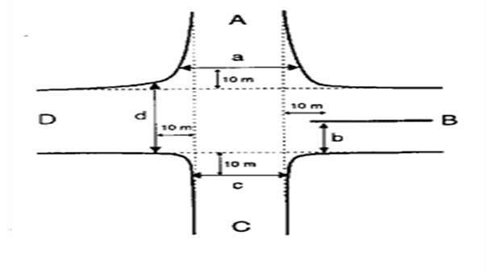
Gambar 2.9 Lebar Pendekatan dan Tipe Simpang
Sumber : (MKJI, 1997).
Lebar rata-rata pendekat, WI
$W_{I}=\frac{\frac{a}{2} + b +\frac{c}{2} +\frac{d}{2}}{4 }$(Pada lengan B ada median) ..................(2.18)
Jika A hanya untuk ke luar, maka a=0:
$W_{I}=\frac{b +\frac{c}{2} +\frac{d}{2}}{3}$ (2.19)
Lebar rata-rata pendekat minor dan utama (lebar masuk)
$W_{AC}=\frac{\frac{a}{2} +\frac{c}{2}}{2} = W_{DB}=\frac{b +\frac{d}{2}}{2}$ (2.20)
- Jumlah lajur
Jumlah lajur yang digunakan untuk keperluan perhitungan ditentukan dari lebar rata-rata pendekat jalan minor dan jalan utama sebagai berikut. Tentukan jumlah lajur berdasarkan lebar rata-rata pendekat jalan minor dan jalan utama dari Gambar di bawah, dan masukkan hasilnya dalam.
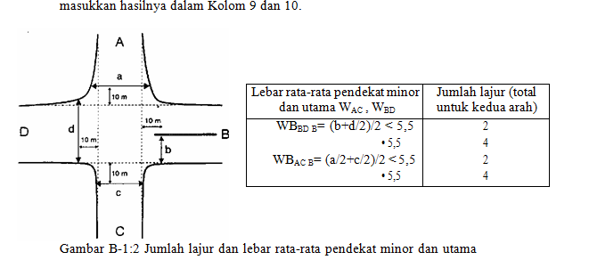
Gambar 2.10 Jumlah lajur dan lebar rata-rata pendekat
minor dan utama
Sumber : (MKJI, 1997).
- Tipe Simpang
Tipe simpang menentukan jumlah lengan simpang dan jumlah lajur pada jalan utama dan jalan minor pada simpang tersebut dengan kode tiga angka, lihat Tabel . Jumlah lengan adalah jumlah lengan dengan lalu-lintas masuk atau keluar atau keduanya.
Tabel 2.3. Kode tipe simpang
Kode IT | Jumlah lengan simpang | Jumlah lajur jalan minor | Jumlah lajur jalan utama
322 | 3 | 2 | 2
324 | 3 | 2 | 4
342 | 3 | 4 | 2
422 | 4 | 2 | 2
424 | 4 | 2 | 4
Sumber : (MKJI, 1997)

Tabel 2.4. Kapasitas dasar menurut tipe simpang
Tipe simpang IT | Kapasitas dasar smp/jam
322 | 2700
342 | 2900
324 atau 344 | 3200
422 | 2900
424 atau 444 | 3400
Sumber : (MKJI, 1997)
- Faktor Penyesuaian Lebar pendekat
Penyesuaian lebar pendekat, ${(F}_{w})$, diperoleh dari Gambar , dan dimasukkan pada Kolom . Variabel masukan adalah lebar rata-rata semua pendekat W, dan tipe simpang IT. Batas-nilai yang diberikan dalam gambar adalah rentang dasar empiris.
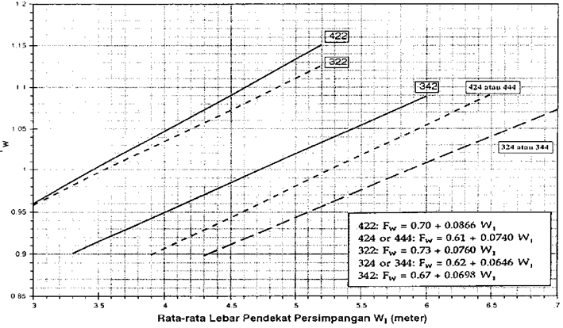
Gambar 2.11 Faktor penyesuaian lebar pendekat (F_{W})
Sumber : (MKJI, 1997)

Tabel 2.5. Faktor Penyesuaian lebar jalur ${(F}_{Cw})$
Tipe Jalan | Lebar Jalan Efektif | CW | Keterangan
4 Jalur dipisah atau jalan satu arah | 3,00 3,25 3,50 3,75  4,00 | 0,92  0,96  1,00  1,04  1,08 | Tiap Lajur
4 Jalur tidak dipisah | 3,00 3,25 3,50 3,75  4,00 | 0,91  0,95  1,00  1,05  1,09 | Tiap Lajur
2 Jalur tidak dipisah | 5,00  6,00  7,00  8,00  9,00  10,00  11,00 | 0,56  0,87  1,00  1,14  1,25  1,29  1,34 | Kedua Lajur
Sumber : (MKJI, 1997)
- Faktor Penyesuaian Median Jalan
Pertimbangan teknik lalu-lintas diperlukan untuk menentukan faktor median. Median disebut lebar jika kendaraan ringan standar dapat berlindung pada daerah median tanpa mengganggu arus berangkat pada jalan utama. Hal ini mungkin terjadi jika lebar median 3 m atau lebih. Pada beberapa keadaan, misalnya jika pendekat jalan utama lebar, hal ini mungkin terjadi jika median lebih sempit. Faktor penyesuaian median jalan utama diperoleh dengan menggunakan Tabel Faktor penyesuaian median jalan utama. Penyesuaian hanya digunakan untuk jalan utama dengan 4 lajur.
Tabel 2.6. Faktor penyesuaian median jalan utama (F_{M})
Uraian | Tipe M | Faktor penyesuaian median, (F_{M})
Tidak ada median jalan utama | Tidak ada | 1,00
Ada median jalan utama,  lebar < 3 m | Sempit | 1,05
Ada median jalan utama,  lebar • 3 m | Lebar | 1,20

Sumber : (MKJI, 1997)
- Faktor Penyesuaian Ukuran kota
Faktor penyesuaian ukuran kota ditentukan dari Tabel,Variabel masukan adalah ukuran kota, CS.
Tabel 2.7. Faktor penyesuaian ukuran kota (F_{CS})
Ukuran kota CS | Penduduk Juta | Faktor penyesuaian ukuran kota F_{CS}
Sangat kecil | < 0,1 | 0,82
Kecil | 0,1 -0,5 | 0,88
Sedang | 0,5- 1,0 | 0,94
Besar | 1 , 0 - 3 , 0 | 1,00
Sangat besar | > 3,0 | 1,05

Sumber : (MKJI, 1997)
- Faktor Penyesuaian Tipe lingkungan Jalan Hambatan samping dan Kendaraan Tak Bermotor
Faktor penyesuaian tipe lingkungan jalan, hambatan samping dan kendaraan tak bermotor, $F_{RSU}$ dihitung dengan menggunakan Tabel . Variabel masukan adalah tipe lingkungan jalan RE, kelas hambatan samping SF dan rasio kendaraan tak bermotor UM/MV.
Tabel 2.8. Faktor penyesuaian tipe lingkungan jalan, hambatan samping dan kendaraan tak bermotor (F_{RSU})
Kelas tipe lingkungan jalan RE | Kelas hambatan sam ping SF | Rasio kendaraan tak bermotor p_{UM}
 |  | 0,00 | 0,05 | 0,10 | 0,15 | 0,20 | • 0,25
Komersial | Tinggi | 0,93 | 0,88 | 0,84 | 0,79 | 0,74 | 0,70
 | Sedang | 0,94 | 0,89 | 0,85 | 0,80 | 0,75 | 0,70
 | Rendah | 0,95 | 0,90 | 0,86 | 0,81 | 0,76 | 0,71
Permukiman | Tinggi | 0,96 | 0,91 | 0,86 | 0,82 | 0,77 | 0,72
 | Sedang | 0,97 | 0,92 | 0,87 | 0,82 | 0,77 | 0,73
 | Rendah | 0,98 | 0,93 | 0 88 | 0,83 | 0,78 | 0,74
Akses terbatas | Tinggi/Sedang/  Rendah | 1,00 | 0,95 | 0,90 | 0,85 | 0,80 | 0,75
Sumber : (MKJI, 1997)
Tabel berdasarkan anggapan bahwa pengaruh kendaraan tak bermotor terhadap kapasitas adalah sama seperti kendaraan ringan, yaitu emp_{UM} =1,0. Persamaan berikut dapat digunakan jika pemakai mempunyai bukti bahwa emp_{UM} 1,0, yang mungkin merupakan keadaan jika kendaraan tak bermotor tersebut terutama berupa sepeda.

$F_{RSU}$($F_{UM}$sesungguhnya) = $F_{RSU} (P_{UM}=0×(1-P_{UM}×{emp}_{UM})$ (2.21)
- Faktor penyesuaian belok-Kiri
Faktor penyesuaian belok-kiri ditentukan dari Gambar di bawah. Variabel masukan adalah belok-kiri, P_{LT} dari Formulir. Batas-nilai yang diberikan untuk P_{LT} adalah rentang dasar empiris.
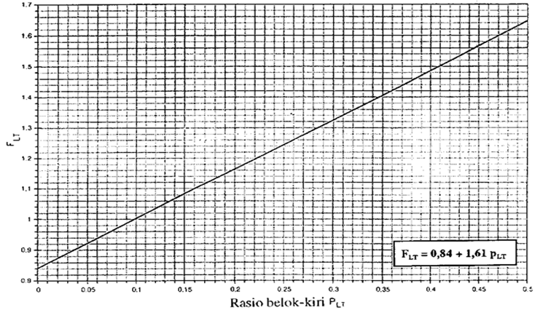
Gambar 2.12 Faktor penyesuaian belok-kiri $F_{LT}$
Sumber : (MKJI, 1997).
- Faktor penyesuaian belok-Kanan
Faktor penyesuaian belok-kanan ditentukan untuk simpang 3- lengan. Variabel masukan belok kanan $P_{RT}$ . Batas-nilai yang diberikan untuk $P_{RT}$ adalah rentang dasar empiris, Untuk simpang 4-lengan $F_{RT}$ = 1,0.
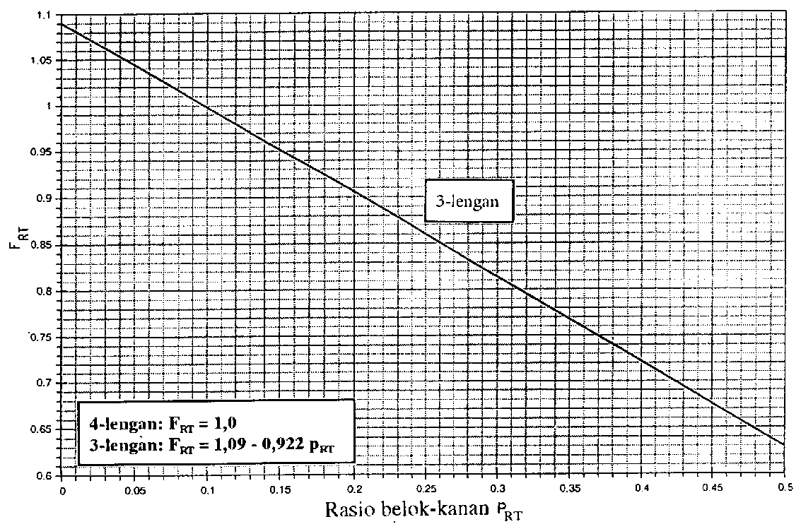
Gambar 2.13 Faktor penyesuaian belok-kanan $F_{RT}$
Sumber : (MKJI, 1997).
- Faktor penyesuaian Rasio Arus Jalan minor
Faktor penyesuaian rasio arus jalan minor ditentukan, Variabel masukan adalah rasio arus jalan minor ${(P}_{MI})$ dan tipe simpang IT . Batas-nilai yang diberikan untuk ${(P}_{MI})$ adalah rentang dasar empiris dari manual.
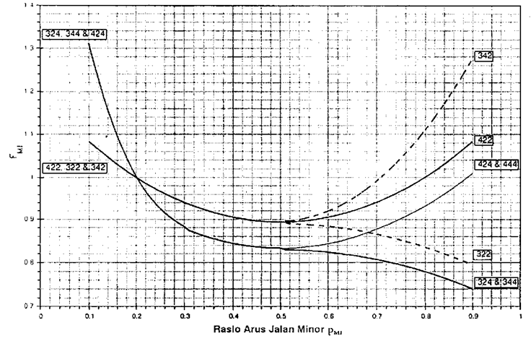
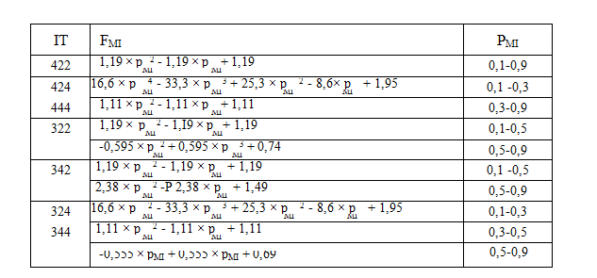
Gambar 2.14 Faktor penyesuaian arus jalan minor $(F_{MI})$
Sumber : (MKJI, 1997).
- Kapasitas
Kapasitas dapat didefinisi sebagai arus lalu lintas yang dapat dipertahankan dari suatu bagian jalan dalam kondisi tertentu, biasanya dinyatakan dalam kendaraan/jam atau smp/jam (MKJI;1997). Kapasitas total untuk seluruhlengan simpang adalah hasil perkalian antara kapasitas dasar ($C_{O}$ ) Yitu kapasitas pada kondisi tertentu (ideal) dan faktor-faktor penyesuaian (F), dengan memperhitungkan pengaruh kondisi lapangan terhadap kapasitas. Kapasitas, dihitung dengan menggunakan rumus berikut, dimana berbagai faktornya telah dihitung di atas:
$C= C_{O}+F_{W}+{F_{M}+F}_{CS}+F_{RSU}+F_{LT}+F_{RT}+F_{MI}(smp/jam)$ (2.22)
Dimana:
$C=$Kapasitas (Smp/jam)
$C_{O}=$ Kapasitas (Smp/jam)
$F_{W}=$ Faktor Lebar Pendekat
$F_{M}=$ Faktor Penyesuaian Median Jalan Utama
$F_{CS}=$ Faktor Ukuran Kota
$F_{RSU}=$Faktor Penyesuaian Lingkungan Hambatan samping
$F_{LT}=$Faktor Belok kiri
$F_{RT}=$ Faktor Belok Kanan
$F_{MI}$= Faktor Penyesuaian Rasio Arus Jalan Minor

Perilaku Lalu-lintas
- Derajat Kejenuhan
Perbandingan dari volume lalu lintas terhadap kapasitasnya. Hal ini merupakan penggambaran apakah suatu ruas jalan memiliki masalah atau tidak, berdasarkan asumsi apabila ruas jalan makin dekat dengan kapasitasnya kemudian bergerak makin terbatas. Derajat kejenuhan, dihitung dengan menggunakan rumus berikut:
DS = $\frac{Q}{C}$ (2.23)
Dimana:
DS = Derajat Kejenuhan
Q = Arus total (smp/jam)
C = Kapasitas (smp/jam)
- Tundaan
- Tundaan lalu-lintas simpang (DT_{I})
Tundaan lalu-lintas simpang adalah tundaan lalu-lintas, rata-rata untuk semua kendaraan bermotor yang masuk simpang. DT, ditentukan dari kurva empiris antara DT, clan DS. Variabel masukan adalah derajat kejenuhan.
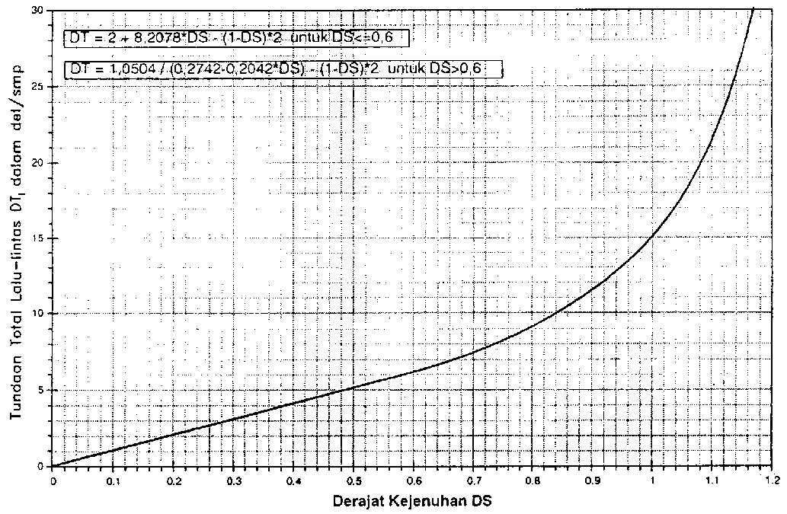
Gambar 2.15 Tundaan lalu-lintas simpang VS Derajat kejenuhan
Sumber : (MKJI, 1997).
- Tundaan lalu-lintas jalan-utama ${(DT}_{MA})$
Tundaan lalu-lintas jalan-utama adalah tundaan lalu-lintas rata-rata semua kendaraan bermotor yang masuk persimpangan dari jalan-utama. ${DT}_{MA}$ ditentukan dari kurva empiris antara ${DT}_{MA}$ dan DS.
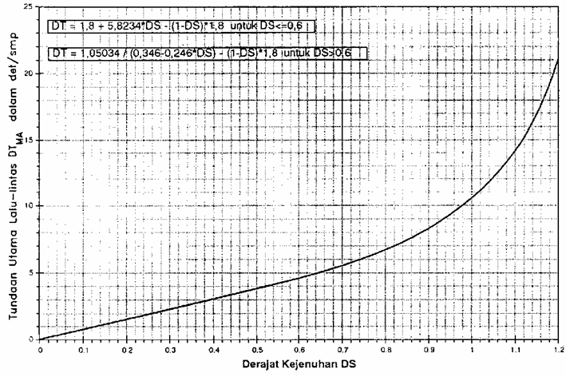
Gambar 2.16 Tundaan lalu-lintas jalan utama VS derajat kejenuhan
Sumber : (MKJI, 1997).

- Penentuan tundaan lalu-lintas jalan minor (DT.)
Tundaan lalu-lintas jalan minor rata-rata, ditentukan berdasarkan tundaan simpang rata-rata dan tundaan jalan utama rata-rata
${DT}_{MI}=\frac{Q_{TOT}×{DT}_{I}-Q_{MA}×{DT}_{MA}}{Q_MI}$ (2.24)
Dimana :
${DT}_{MI}$ = Tundaan untuk jalan Minor
${DT}_{MA}$ = Tundaan untuk jalan Mayor
$Q_{TOT}$ = Volume Arus
$Q_{MA}$ = Volume Arus lalu lintas Mayor
$Q_{MI}$ = Volume Arus lalu lintas Minor
- Tundaan geometrik simpang (DG)
Tundaan geometrik simpang adalah tundaan geometrik rata-rata seluruh kendaraan bermotor yang masuk simpang. DG dihitung dari rumus berikut
Untuk DS < 1,0
DG = (1- DS) × (P_{T} × 6 + (1- P_{T}) × 3) + DS × 4 (det/smp) (2.25)
Untuk DS $≥$1,0: DG = 4
Dimana:
DG = Tundaan geometrik simpang
DS = Derajat kejenuhan
P_{T} = Rasio belok total
- Tundaan simpang (D)
Tundaan simpang dihitung sebagai berikut
D = DG + DTI (det/smp) (2.26)
Dimana:
DG = Tundaan geometrik simpang
DT_{I} = Tundaan lalu-lintas simpang
- Peluang Antrian
Panjang antrian merupakan jumlah kendaraan yang antri dalam suatu lengan/pendekat. Panjang antrian diperoleh dari perkalian jumlah rata-rata antrian (smp) pada awal sinyal dengan luas ratarata yang digunakan per smp (20 m²) dan pembagian dengan lebar masuk simpang (MKJI;1997) Peluang antrian ditentukan dari kurva peluang antrian/derajat kejenuhan secara empiris. Rentang-nilai peluang antrian ditentukan dari hubungan empiris antara peluang antrian dan derajat kejenuhan.
Rumus untuk batas bawah :
QP % (batas bawah) = 9.02 $×$ DS + 20.66 $×$DS^2 +10.49 $×$DS^3 ..............(2.27)
Rumus untuk batas atas :
QP % (batas atas) = 47.71 $×$ DS – 24.68 $×$DS^2 + 56.47$×$ DS^3
......(2.28)
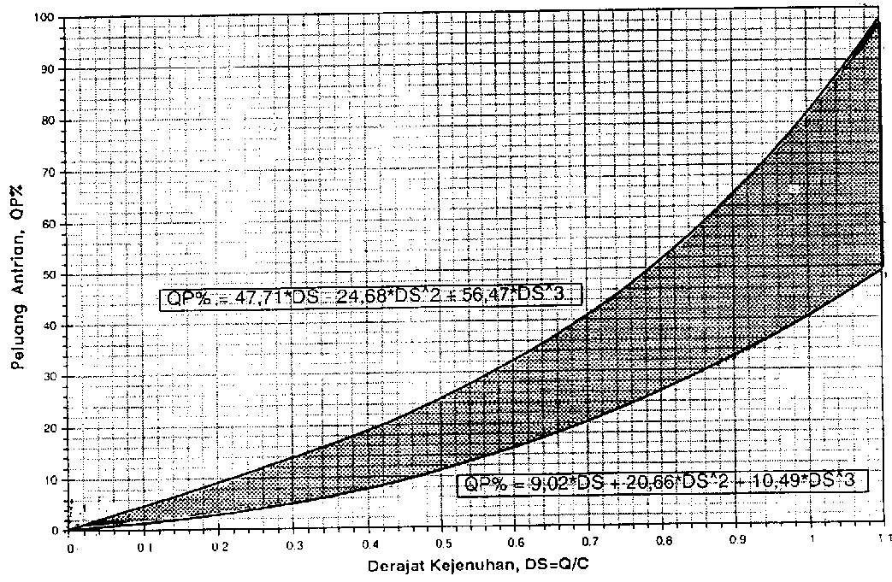\
Gambar 2.17 Rentang peluang antrian terhadap derajat kejenuhan
Sumber : (MKJI, 1997).
- Penilaian Perilaku Lalu-lintas
untuk memperkirakan kapasitas dan perilaku lalu-lintas pada kondisi tertentu berkaitan dengan rencana geometrik jalan, lalu-lintas dan lingkungan. Karena hasilnya biasanya tidak dapat diperkirakan sebelumnya, mungkin diperlukan beberapa perbaikan dengan pengetahuan para ahli lalu-lintas, terutama kondisi geometrik, untuk memperoleh perilaku lalu-lintas yang diinginkan berkaitan dengan kapasitas dan tundaan dan sebagainya.
Cara untuk menilai hasil adalah dengan melihat derajat kejenuhan (DS) untuk kondisi yang diamati, dan membandingkannya dengan pertumbuhan lalu-lintas tahunan dan "umur" fungsional yang diinginkan dari simpang tersebut. Jika nilai DS yang diperoleh terlalu tinggi (> 0,75), mungkin ingin merubah anggapan yang berkaitan dengan lebar pendekat dan sebagainya dan membuat perhitungan yang baru.

Level Of Service
Level of service atau tingkat pelayanan jalan adalah salah satu metode yang digunakan untuk menilai kinerja jalan yang menjadi indikator dari kemacetan. Suatu jalan dikategorikan mengalami kemacetan apabila hasil perhitungan LOS mendekati nilai (1).
Perhitungan Level Of Service menggunakan rumus berikut:
LOS = $\frac{V}{C}$ (2.3)
Dimana :
LOS = Level Of Service
V = Volume Lalu Lintas (smp/jam)
C = Kapasitas aktual (smp/jam)

Tabel 2.9. Tingkat Pelayanan LOS
Tingkat Pelayanan | Karakteristik–Karakteristik | Batas Lingkup
A | Kondisi arus bebas dengan kecepatan tinggi dan volume lalu lintas rendah. Pengemudi dapat memilih kecepatan yang diinginkan tanpa hambatan | 0,00 – 0,19
B | Kondisi arus bebas dengan kecepatan tinggi dan volume lalu lintas rendah. Pengemudi dapat memilih kecepatan yang diinginkan tanpa hambatan | 0,20 – 0,44
C | Dalam zone arus stabil. Pengemudi dibatasi dalam memilih kecepatannya. | 0,45 – 0,74
D | Mendekati arus tidak stabil dimana hampir seluruh pengemudi akan dibatasi. Volume pelayanan berkaitan dengan kapasitas yang dapat ditolerir (diterima) | 0,75 –0,85
E | Volume lalu lintas mendekati atau berada pada kapasitasnya. Arus adalah tidak stabil dengan kondisi yang sering berhenti. | 0,85 – 1,00
F | Arus yang dipaksakan atau macet pada kecepatan– kecepatan yang rendah. Antrian yang panjang dan terjadi hambatan– hambatan yang besar. | Lebih besar dari 1,00
Sumber : KM 14 Tahun 2006 Tentang Pelayanan dan Rekayasa Lalin dijalan.

Tinjauan pustaka
- Peneleitian yang dilakukan oleh Dwi Esti intari, Hendrian Budi dan Rahayu Rahmayanti (2019)
Penelitian ini berjudul “Analisis Kinerja Simpang tiga Tak Bersinyal Studi kasus: Simpang tiga Jalan Raya Serang Km 24 – Jalan Akses Tol Balaraja Barat, Balaraja Kabupaten Tanggerang, Banten:” yang dilakukan pada tahun 2019. Penelitian ini bertujuan untuk mengetahui kondisi Simpang dan mengatasi permasalahan yang terjadi mengenai kondisi operasional Simpang yang ditunjukkan dengan Nilai kapasitas derajat kejenuhan dan peluang antrian penelitian. Hasil Penelitian Kapasitas Simpang Blaraja Barat sebesar 3393 skr/jam. Nilai derajat kejenuhan (DJ) = 1,07, nilai tundaan (T) = 19 det/skr, nilai peluang antrian (PA) dengan batas bawah 46,155% dan batas atas 91,97% dengan nilai LoS sebesar 1,07 yang menandakan bahwa Simpang tersebut termasuk dalam kategori F yaitu arus dipaksakan atau macet kecepatan rendah volume lalu lintas diatas kapasitas antrian panjang dan terjadi hambatan-hambatan besar.

- Peneleitian yang dilakukan oleh Novi Listiana dan Tri Sudibyo (Maret 2019)
Penelitian ini berjudul “Analisis Kinerja Simpang Tak bersinyal Jalan Raya Dramaga-Bulbulak Bogor, Jawa Barat” yang dilakukan pada tahun 2019. Hasil Penelitian Simpang jalan raya dermaga mengalami puncak lalu lintas pada hari kerja yaitu 07.30 - 08.30 dengan volume lalu lintas sebesar 3815 smp/jam, Simpang tiga tidak bersinyal dengan kapasitas Simpang sebesar 4472 smp/jam, derajat kejenuhan sebesar 0,85, tundaan Simpang sebesar 14 detik/smp, berdasarkan nilai tundaan Simpang tingkat pelayanan Simpang ternilai B. penerapan kondisi perbaikan disimpang badan yang dimodalkan sebagian alternatif II dan III ternyata menjadikan DS di samping jalan raya dermaga bergerak – Bubulak, sehingga tingkat pelayanan Simpang menurun menjadi C.
- Peneleitian yang dilakukan oleh Isradias Mirajhusnita, Galuh Renggani Wilis dan Ahmad Zidnie Ilma (Oktober 2019)
Penelitian ini berjudul “Analisis lalulintas terhadap kapasitas jalan di kota tegal (studi kasus simpang Kejambon Tegal) ” yang dilakukan pada tahun 2019. Penelitian bertujuan untuk mengetahui jam-jam tertentu sering terjadi antrian panjang sehingga memungkinkan untuk dilakukan penelitian. Hasil penelitian dengan metode Manual kapasitas jalan Indonesia (MKJI) 1997. Berdasarkan hasil perhitungan data lapangan dapat diketahui kapasitas Simpang Kejambon Kota Tegal. Di utara derajat saturasi (DS) = 0,922, dekat barat dengan derajat saturasi (DS) = 0,886, selatan-dekat derajat saturasi (DS) = 0,928 dan timur dekat dengan derajat saturasi (DS) = 0,934. Ini menandakan Persimpangan Kejambon Kota Tegal semakin dekat melalui kejenuhan, yang akan menyebabkan antrian panjang pada kondisi lalu lintas puncak. Menunda rata-rata simpang di simpang Kejambon Kota Tegal diperoleh 86 detik/smp yaitu artinya simpang Kejambon Kota Tegal yang termasuk dalam tingkat pelayanan F menunjukkan tingkat pelayanan yang terburuk dalam kondisi lalu lintas puncak.
- Peneleitian yang dilakukan oleh Iwan Cahyono, Ruslan Hidayat dan Fransis Dayanto (2020)
Penelitian ini berjudul “Analisis Kinerja Simpang Tiga Pulorejo Kec. Ngoro Kabupaten Jombang (Jalan Raya Blimbing – Puloejo)’’ yang dilakukan pada tahun 2020. Penelitian bertujuan untuk mengetahui kineja simpang tiga tak bersinyal Metode yang digunakan adalah Metode Pedoman Kapasitas Jalan Indonesia (PKJI 2014). Berdasarkan hasil Analisis Simpang Pulorejo Nilai derajat kejenuhan (Dj) setiap lengannya tidak sesuai dengan syarat standart Dj < 0.85. Nilai (Dj) pada lengan selatan sebesar 0.87, lengan barat 0.87, dan lengan utara 0.87. Panjang antrian yang terjadi pada setiap lengan yaitu untuk lengan selatan 147 m, lengan barat 167 m. dan lengan utara 120 m, dan tundaan simpang rata-rata di simpang pulorejo diperoleh 56.94 det/skr. Penalitian ini dan di ambil alternatif terbaik dengan pelebaran jalan pada semua lengan, merancang garis henti baru pada setiap lengan dan melakukan rekayasa lalu lintas. Dari alternatif ini diperoleh nilai derajat kejenuhan 0.67 pada setiap lengannya, sehingga panjang antrian pada lengan selatan 42 m, lengan barat 48 m, dan lengan utara 44 m. Tundaan simpang rata-rata diperoleh 24.48 det/skr.
- Peneleitian yang dilakukan oleh Muhamad Yunus dan Isradias Mirajhusnita (2020)
Penelitian ini berjudul “Analisis kinerja ruas jalan (Lavel of service) di kota tegal (Studi kasus Jl. Abimanyu,Jl. Semeru dan Jl. Mentri Supeno)” yang dilakukan pada tahun 2020. Penelitian bertujuan untuk menilai kinerja suatu ruas jalan dilihat dari tingkat pelayanan (Lavel of Service) di Kota tegal dengan studi kasus Jl. Abimanyu, Jl. Semeru dan Jl. Menteri supeno. Metode yang digunakan perhitungan V/C Ratio yaitu membandingkan antara arus lalu lintas dengan kapasitas jalan pada kondisi eksisting. Hasil analisis menunjukan bahwa tingkat pelayanan jalan di ruas Jl. Abiamanyu yaitu D solusi pemecahan masalah adalah dengan melakukan manajemen lalu lintas agar kondisi jalan tidak semakin buruk. Sedangkan untuk ruas jalan Menteri Supeno dan jalan Semeru kondisinya masih baik yaitu dengan tingkat pelayanan jalan B.

- Peneleitian yang dilakukan oleh Dolly W. Karels, Alyes W. Siki dan Elia Hunggurami (April 2021)
Penelitian ini berjudul “Analisis Kinerja Simpang Tak Bersinyal persimpangan Jalan W.J. Lalamentik dan Jalan Amabi Kota Kupang” yang dilakukan pada tahun 2021. Persimpangan Obefu adalah simpangan tiga yang setiap hari dilewati berbagai macam jenis kendaraan hal ini menyebabkan arus lalu lintas yang ada semakin besar, kondisi tersebut menyebabkan tundaan dan antrian sehingga pelalulintas yang lewat terganggu berdasarkan hal tersebut penelitian ini dilakukan untuk mengetahui kondisi kapasitas dan kinerja seimpang. Hasil Penelitian berdasarkan hasil perhitungan pada keadaan eksiting memberikan nilai kapasitas 4,499,7, tundaan 16,107, peluang antrian 34 - 67 derajat kejenuhan 0,91 dan tingkat pelayanan B aliran arus yang stabil karena DC (0,91)> 0,80 maka kinerja Simpang kurang baik DJ = 0.80. Dari hasil penelitian dipilih larangan belok kanan dari GOR (W.J. Lalamentik) karena memiliki akses jalan lain menuju pilihan ini memenuhi syarat kinerja Simpang yaitu DC <0,80.
- Peneleitian yang dilakukan oleh Muhamad Yusuf (Juni 2021)
Penelitian ini berjudul “Analisis Dampak Lalulintas Pembangunan Pabrik PT.Biotek Farmasi Indonesia” yang dilakukan pada tahun 2021. Hasil Penelitian kinerja ruas jalan akibat adanya pembangunan PT. Biotek Farmasi Indonesia adalah jalan Pejagan-Batas Kota Brebes No 002 KM 182+400 dengan kinerja ruas jalan C dimana pengemudi mulai di batasi kecepatannya. Untuk U-turn terdampak harus mulai di perhatikan karena dari 3 U-turn terdampak terdapat2U-turn yang terjadi antrian saat jam sibuk yaitu U-turn Masjid Baitul Muttaqin dan KUD Wanasari. Dari hasil analisis ruang parkir yang di sediakan oleh PT. Biotek Farmasi Indonesia yaitu sepeda motor 226 SRP, dan Mobil logistik/Pribadi 24 SRP dimana masih memenuhi untuk menampung kendraan yang masuk. Sedangkan pembangunan PT. Biotek Farmasi Indonesia menimbulkan bangkitan tarikan kendaraan dan perubahan distribusi kendaraan yaitu pada masa kontruksi sebesar 22 smp/hari oleh kendaraan proyek, dan masa operasional adanya tarikan sebesar 94,0 smp/hari dan bangkitan sebesar 71,6 smp/hari oleh karyawan dan mobil logistik.
- Peneleitian yang dilakukan oleh Irfan M. Gapi, Lucia I.R dan Semuel Y.R (April 2022)
Penelitian ini berjudul “Analisis Kinerja Simpang lengan tiga Tak Bersinyal Studi kasus: Simpang lengantiga Jl. Raya Bastiong – Jl. Raya Mangga dua – Jl. Sweering Mangga Dua di Kota Ternate” yang dilakukan pada tahun 2022. Penelitian dalam menganalisa kinerja Simpang dengan mengunakan (MKJI 1997) dan software simulation off urban mobility (SUMO). Hasil Penelitian Kinerja Simpang tiga Jl. Raya Bastiong – Jl. Raya Mangga dua – Jl. Sweering Mangga Dua berdasarkan MKJ1 1997 untuk nilai kapasitas Simpang C = 2911,94 smp/jam serta nilai derajat kejenuhan pada Simpang DS = 1,1709 artinya kapasitas Simpang telah melebihi kapasitas sebenarnya yaitu 2900 smp/jam dan juga derajat kejenuhan DS ≤ 0,75 maka perlu diadakan perbaikan geometrik Simpang dan pengontrolan arus Simpang total dan pengaturan arus dengan rambut-rambu untuk mempertahankan derajat kejenuhan yang diinginkan berdasarkan MKJ1 1997 yaitu DS ≤ 0,75.
- Peneleitian yang dilakukan oleh Dewa Ayu, A.A.Saugung Dewi dan Ni made Widya (Oktober 2022)
Penelitian ini berjudul “Analisis Kinerja Simpang pada Simpang Jalan Raya Darmasaba – Jalan Antasuradi Kabupaten Bandung” yang dilakukan pada tahun 2022. Penelitian bertujuan menganalisis kinerja simpang tidak bersinyal metode analisis pada penelitian ini menggunakan manual kapasitas Jalan Indonesia (MKJI 1997) dimana data primer diperoleh dari hasil survei geometrik Simpang, volume lalu lintas dan hambatan samping sedangkan data sekunder berupa data jumlah penduduk yang diperoleh dari (BPS) Bandung 2021. Hasil Penelitian Berdasarkan hasil analisis kerja Simpang tidak bersinyal pada jam puncak sore memiliki hasil yang lebih tinggi dari jam puncak pagi dan siang dengan nilai derajat kejenuhan sebesar 1,20 dengan tundaan Simpang sebesar 40,42 det/smp dengan tingkat pelayanan E yang artinya kinerja simpang Jalan raya Darmasaba - Jalan Antasura berada di bawah kategori baik.
- Peneleitian yang dilakukan oleh Handri Denziger Wijaya S, Muhammad Shofwan Donny Cahyono, Yoanita EkaRahayu dan Leonardus Setia Budi Wibowo (November 2022)
Penelitian ini berjudul “Analisis Kinerja Simpang Tak Bersinyal Persimpangan PasarPlaosan Kabupaten Magetan Provinsi Jawa Timur” yang dilakukan pada tahun 2022. Penelitian bertujuan menganalisis kinerja simpang empat tidak bersinyal metode analisis pada penelitian ini menggunakan manual kapasitas Jalan Indonesia (MKJI 1997). Hasil Penelitian Analisis kinerja persimpangan diperoleh kapasitas dasarnya adalah 2900 smp/jam untuk persimpangan sebidang 4 Lengan dengan kapasitas (C) lengan A = 2992 smp/jam,lengan B = 2164 smp/jam, lengan C = 3117 smp/jam, lengan D = 2623 smp/jam, derajatkejenuhan (DS) A = 0,46, B = 0,79, C = 0,13 dan D = 0,61. tundaan setiap simpang (D) A =8,90 det/smp, B = 12,12 det/smp, C = 5,74 det/smp,dan D = 10,37 det/smp.

BAB III

METODOLOGI PENELITIAN

Metode Penelitian
Metode penelitian adalah cara ilmiah untuk penelitian yang akan dilakukan. Penelitian memiliki kegunaan dan tujuan tertentu. Dalam penelitian ini data yang dikumpulkan meliputi meneliti data primer dan data sekunder, dimana data primer berfungsi sebagai acuan utama yang selanjutnya dievaluasi berdasarkan data sekunder dalam membahas dan menyimpulkan hasil penelitian yang ada di Badan Pusat Statistik (BPS) Kabupaten Brebes.
Metode yang digunakan untuk mengolah data dalam penelitian ini adalah Metode kuantitatif, metode penelitian yang berfokus pada pengumpulan data yang dapat diukur dan dianalisis secara statistik. Metode yang digunakan dalam penelitian kuantitatif meliputi survei, eksperimen, dan analisis data sekunder.

Waktu dan Tempat Penelitian

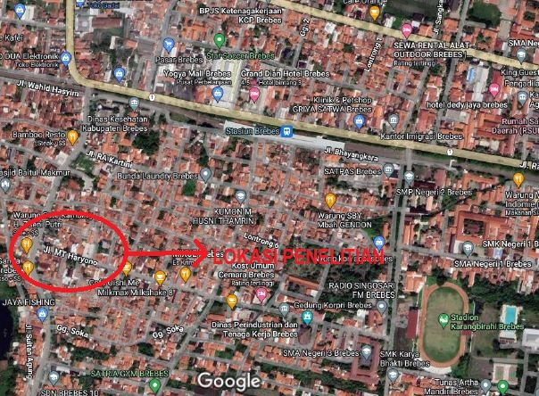
Gambar. 3.1 Lokasi penelitian
Sumber : Google Map.
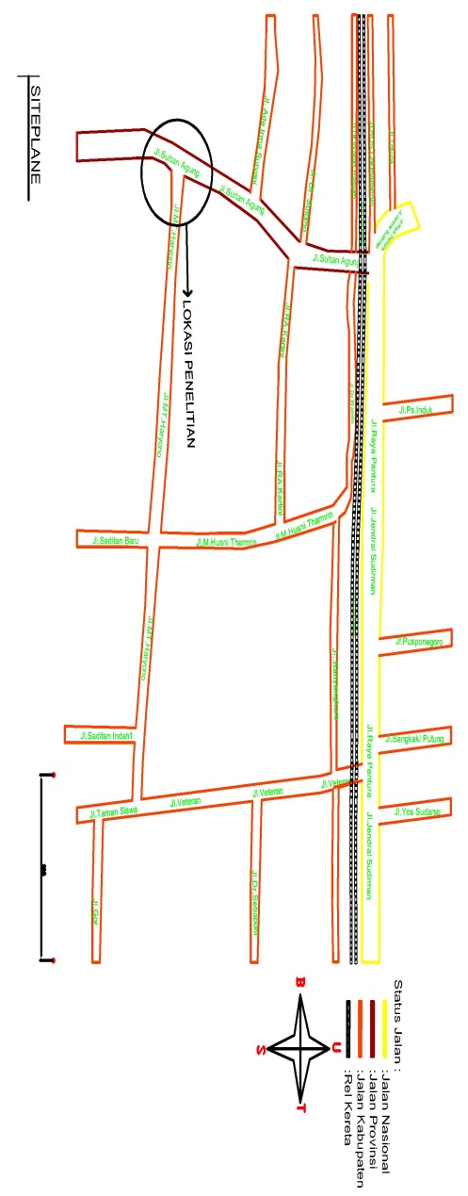
Gambar. 3.2 Siteplane jalan
Sumber : Dokumen Pribadi.
Penelitian ini dilaksanakan pada simpang tiga Indomaret Sultan Agung Dusun Saditan, RW.04, RT.07 Kec. Brebes, Kabupaten Brebes. Waktu penelitian untuk menghitung volume kendaraan di simpang tiga Indomaret Sultan Agung ini akan di bagi menjadi dua kategori yaitu hari kerja dan hari libur, Waktu penelitian perhitungan volume kendaraan dilakukan pada hari Senin dan Jumat kategori hari kerja dan sekolah dan pada hari Sabtu dan Minggu pada kategori hari libur kerja dan hari libur sekolah. Penelitian ini dilakukan tiga kali sehari pada waktu yang berbeda yaitu pagi pukul 06:00-08:00 WIB, dimana ingin bekerja, siang hari pukul 11:00-13:00 WIB sebagai puncak arus pada aktifitas siang hari, dan sore hari pada pukul 16.00-18.00 WIB sebagai puncak arus orang yang pulang kerja.

Waktu penelitian dilakukan selama 11 (sebelas) bulan, dimulai dari bulan Maret s/d Januari 2023. Penelitian ini dilakukan dengan target dan selesai tepat waktu.

Tabel 3.1 Jadwal pelaksanaan Penyusunan Skripsi
No | Nama Kegiatan | Bulan, Tahun 2023
 |  | Mart | April | Mei | Juni | Juli | Agst | Sept | Okt | Nov | Des | Jan
1 | Observasi Lapangan
2 | Studi Literasi
3 | Penyusunan Proposal
4 | Seminar Proposal
5 | Persiapan Penelitian
6 | Pelaksanaan Penelitian
7 | Pengambilan Data
8 | Pengolahan Data
9 | Penyusunan Laporan Skripsi
10 | Ujian Skripsi
Sumber : Dokumen Pribadi.

Variael Penelitian

Variabel penelitian adalah karakter yang dapat diamati dari unit yang merupakan suatu pengenal atau atribut dari sekelompok objek. Maksud dari variabel tersebut adalah terjadinya variasi antara objek yang satu dengan objek yang lainnya dalam kelompok tertentu (Sugiarto 2017). Hal yang diamati dalam penelitian yaitu mengetahui tentang kondisi simpang tiga tidak bersinyal dan fokus penelitian yang diamati adalah dari simpang tiga Indomaret Sultan Agung Dusun Saditan Brebes adalah :
- Mengetahui kinerja simpang Tidak bersinyal Indomaret Sultan Agung.
- Mengetahui waktu tundaan setiap kendaraan yang melintas simpang Tidak bersinyal Indomaret Sultan Agung.
- Mengetahui peluang antrian simpang Tidak bersinyal Indomaret Sultan Agung.
- Mengetahui derajat kejenuhan dari Level of service pada simpang Tidak bersinyal Indomaret Sultan Agung.

Metode Pengumpulan Data

Pengolahan data dan perhitungan volume lalu lintas dilakukan dengan perangkat komputer, kamera dan melakukan perhitungan dengan Counter dan mencatat perhitungan volume lalu lintas pada formulir survey. Data dikumpulkan dengan meneliti data primer dan data sekunder.
        - Data Primer
Data primer adalah data survei lapangan, yang meliputi:
        - Data Volume Lalu-lintas
Diambil kendaraan yang melewati titik pengamatan, yang diantaranya dibagi menjadi beberapa jenis kendaraan diantaranya yaitu:

- Kendaraan Ringan (LV)
Kendaraan bermotor meliputi: mobil penumpang, minibus, dan truk kecil.
- Kendaraan Berat (HV)
Kendaraan bermotor meliputi : bis, truk 2 as, truk 3 as dan truk kombinasi.
- Sepeda Motor (sepeda motor)
Terdiri dari kendaraan bermotor roda 2 atau , termasuk sepeda motor dan kendaraan roda 3 lainnya
- Kendaraan tidak bermotor
Mencakup semua jenis kendaraan tidak bermotor termasuk sepeda, becak, gerobak / sepeda dll.
Survei data dilakukan setiap 15 menit selama 12 jam dari pukul 06.00 sampai 18.00 WIB. survei dilakukan selama hari kerja dan hari libur yaitu Senin, Jumat, Sabtu dan Minggu.
        - Data Geometri
Simpang diperoleh dengan mencatat lajur dan arah, menentukan kode akses (barat, timur dan selatan) dan tipe akses, baik median, lebar akses, lebar lajur, lebar tepi, dan pengukuran. median (jika ada), lebar pada pendekatan dan keberangkatan. Pengukuran dilakukan pada subuhagar lalu lintas tidak terganggu. Karakteristik ruas jalan yang diamati pada pengukuran langsung, sedangkan data geometrik yang diperlukan untuk perhitungan kinerja lalu lintas (Kapasitas jalan) dalam studi ini:
- Panjang jalan (m)
- Lebar jalan (m)
- Jalan lebar trotoar (m)
- Tipe jalan
- Jumlah Lajur
        - Data Sekunder
Data sekunder merupakan data yang diperoleh dari instansi terkait. Data jumlah penduduk merupakan data sekunder karena diperoleh dari Badan Pusat Statistik (BPS), data jumlah penduduk ini digunakan untuk menentukan ukuran kota sesuai dengan MKJI 1997.

Metode Analisa Data
Pengolahan data dilakukan setelah mengumpulkan seluruh data primer dan data sekunder dengan hasil dirangkum berdasarkan metode pengumpulan data dan diolah menggunakan bantuan perangkat komputer Dengan menggunakan modul MKJI 1997.

Peralatan survey
Penelitian ini juga membutuhkan alat untuk mendukung proses survei, penelitian ini menggunakan alat sebagai berikut:
- Sebuah walking massure atau pita pengukur digunakan untuk mengukur jarak dan lebar simpang.
- Counter digunakan untuk menghitung jumlah atau banyaknya kendaraan yang melewati atau melewati titik pengamatan pada ruas jalan yang diamati.
- Alat Tulis Untuk mempermudah penulisan hasil survey di lapangan.
- Formulir Survey Untuk mencatat dan mendata data-data yang dibutuhkan.

Diagram Alur Penelitian
Mulai
Pengumpulan data
Data primer
- Data Geometrik
- Data Volume Lalu-lintas

Data sekunder
- Data kependudukan (BPS)
- Siteplan Jalan
- MKJI 1997
Kesimpulan dan saran
Studi literatur
Selesai
Analisis data menggunakan MKJI 1997

Tidak

Iya

Gambar 3.3 Diagram Alur Penelitian

